《景区自助餐饮外卖柜设计》
商业计划书

团 队：桂电平方工作室
联 系 人：覃芳圆
联系方式：15977335300（470159730@qq.com）

- 团队简介
桂电平方工作室，是工业和信息化部与广西共建高校——桂林电子科技大学艺术与设计学院下的产品设计专业工作室之一。工作室目前有产品设计专业教师三人：梁惠萍（副教授），研究方向为机械制造与自动化；庾萍（副教授），研究方向为设计思维与创新方法；覃芳圆（讲师），研究方向为产品设计及表现方法。
本项目主创成员为：覃芳圆（项目负责人），粟宁团(产品设计及表现)，劳俊明（市场调研与需求分析），张旭贺（市场调研与需求分析），黄东东(产品设计及表现)。本团队致力于观察与发现生活中的不便，用设计思维与手段，结合消费者生活习惯及未来生活需求，用较低的成本解决问题。
二、项目创新性
1、项目基本情况
本项目是一种放置在景区的外卖存储柜，并提供快餐售卖服务，是一种全新的外卖模式，解决的是在市内景区（公园等）吃饭问题。依托发达的餐饮外卖模式，本项目为市内景区的游客提供安全、便利的用餐方式；为旅游景区提供新的餐饮盈利模式；为餐饮商家提供一个全新的外卖领域。
参与本项目的“角色”有：外卖平台——提供数据流量；饮食商家——提供餐饮服务；景区经营方——提供场地与管理；游客——消费者。
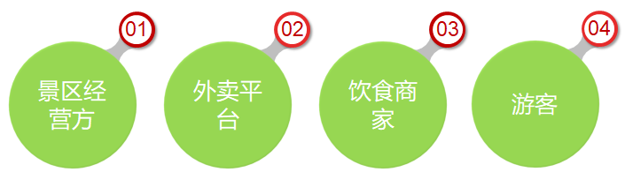
图1 本项目参与角色
本项目的经营模式为：景区经营方在景区内设置产品投放点，游客在外卖平台下单并指定收货点，外卖平台派送到景区的各个点的售卖机中，游客到指定的收货点取餐用餐。如下图所示：
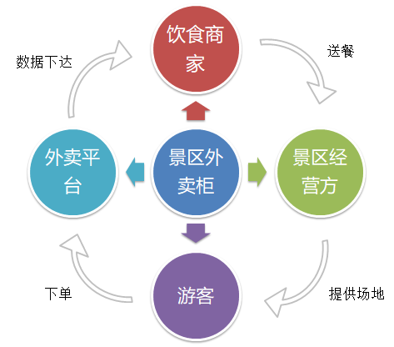
图2 本项目的经营模式
2、痛点分析
景区内用餐问题（如下图）：
（1）景区饭店、小吃商铺、小商店可以供游客吃饭就餐，但是，贵和少，使得许多游客宁愿自带食物，也不愿进景区饭店就餐；
（2）景区内饭店集中，旅游旺季时人满为患，用餐不变。
（3）本地晨练的市民会自带食物，但景区中没有提供游客热饭的地方。
（4）目前景区、公园中没有自助售卖快餐或存储的设施。
游客的问题：
（1）景区内以步行为主，游客比较容易消耗体力。
（2）景点饭店价格较贵，不舍得。
（3）游客想点外卖，派送员却送不进来（景区要门票）。
3、竞品分析
目前与外卖柜相关的机器已经面世，如“饭美美”，是专门针对公司白领而在职员较集中的写字楼底下设置的外卖柜，类似于快递存放柜，提供存放和加热的功能；“云印”提供零食和脱水快餐，还有其他自助售卖柜的设计等等。它们都有各自的优点，在不同的领域方便了消费者。具体情况如下图：
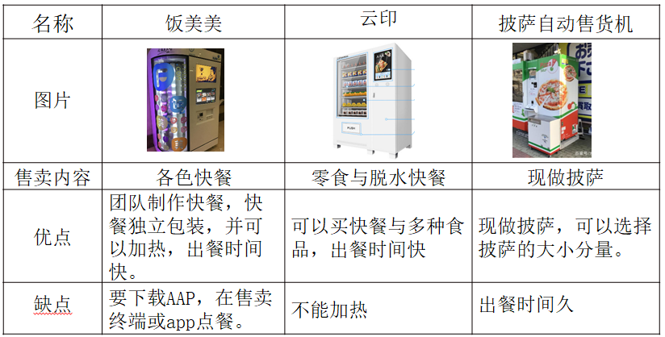
图3 相关竞品分析
三、项目已实现或实施情况
目前项目正处于产品开发阶段，方案经过细致调整后将进入专利申请阶段。依据产品设计定位，本项目已完成产品的初步设计方案，具体的效果图如下：
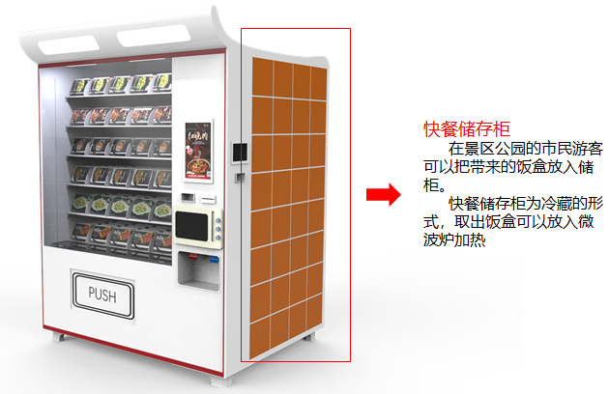
图4 景区外卖柜效果图
设计说明：本设计是一种放置在景区的外卖存储柜，同时提供快餐售卖和加热服务。本设计在传统自助售卖机的功能、外观基础上，增加了饮水、加热等服务，结构和原理与原来的产品相似。产品占地面积小，可以适应景区不同的环境；正面有食物陈列柜、操作屏幕、加热区、饮水区、去餐区；侧面是快餐存储柜，可以提供食物加热服务。
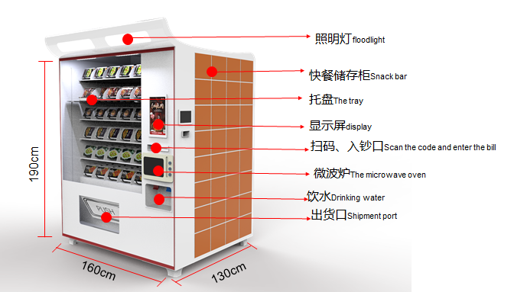
图5 外卖柜功能示意图
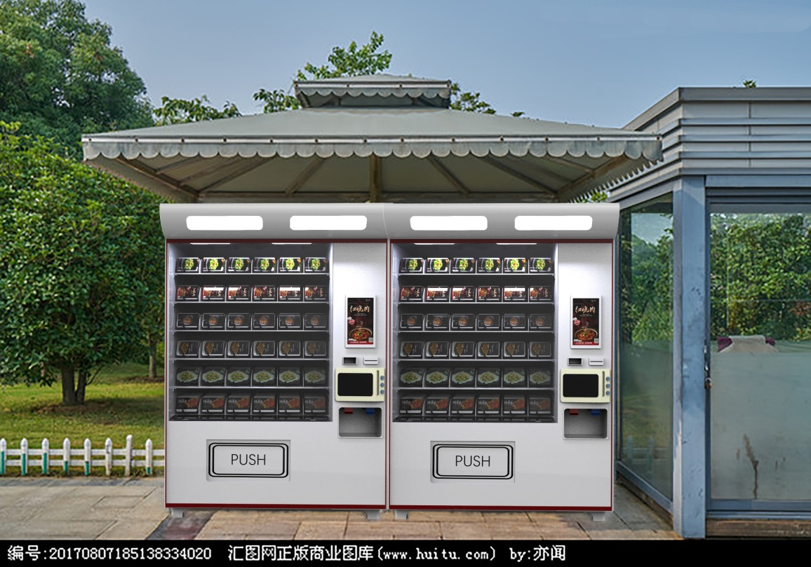
图6 外卖柜场景图
四、盈利模式
本项目把不同角色的利益相关者“关联”起来，获得了“共赢”的局面：游客向外卖平台预定外卖，外卖平台将数据传达给饮食商家，饮食商家派送外卖进入景区，景区为饮食安全指定管理政策。在这整条利益链中，各方均获得自己的利益：外卖平台获得外卖推广及平台费；饮食商家获得餐饮订单；景区经营方获得管理及场地费；游客获得便利的用餐服务。具体流程如下：
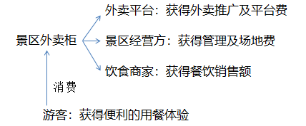
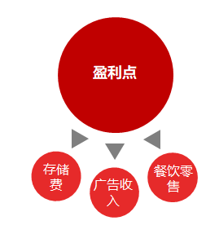
图7 本项目盈利模式
五、财务分析
1、项目投资预算
产品生产费用预计每台1万元。
2、销售收入预测
以每台外卖柜售价2万元计算，每个景点投放20台，那么一个景点的销售额为40万。外卖柜自带广告屏幕，流动广告费（每年每台）预计每年10万，20台每年的广告总收入为200万。那么1个景点投放20台外卖柜，每年获得的总收益为240万。一个城市有5个景点投入使用，那么总收入将达到每年1000万以上。
六、融资计划
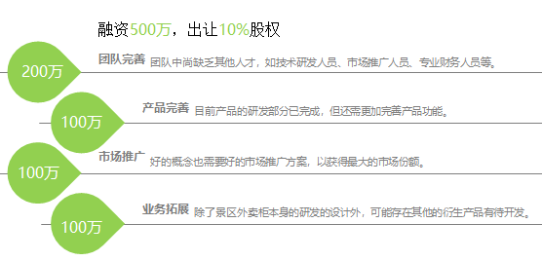
七、风险控股
本项目风险在于景区的热门程度，景区游客多产品消费率也高。因此本项目的风险在于景区的选择。其他利益相关链条基本完善，风险较低。

